UNIVERSIDAD SAN CARLOS DE GUATEMALA
FACULTAD DE INGENIERÍA
ESCUELA DE CIENCIAS Y SISTEMAS
SISTEMAS OPERATIVOS 2
LABORATORIO SISTEMAS OPERATIVOS 2

PROYECTO
FASE 1

MANUAL USUARIO

Diego Andrés Obín Rosales
201903865

Guatemala, 27 de febrero de 2023

EJECUCIÓN DEL PROGRAMA.
Para ejecutar el programa debe de ir al directorio del archivo APP para la ejecución del mismo, a continuación se da el ejemplo de como realizarlo:
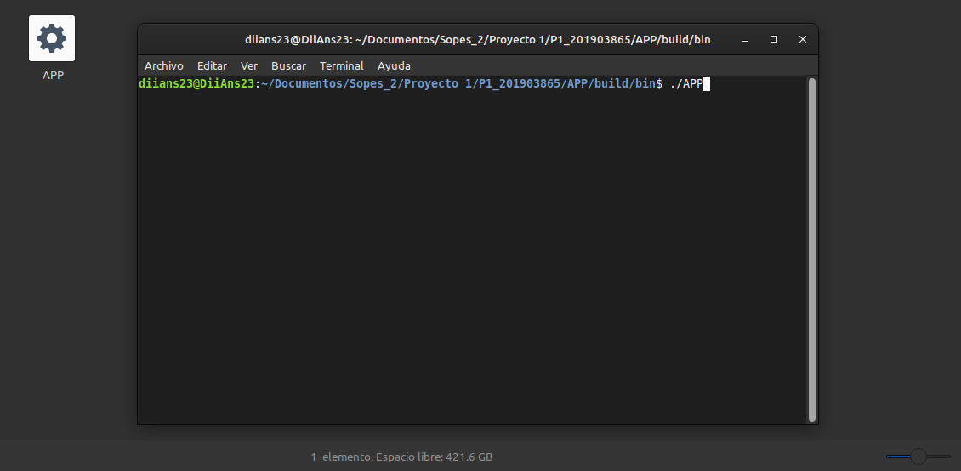

Una vez abierto el programa se desplegará la aplicación mostrando dentro de ella la utilización del CPU así como la cantidad de Memoria utilizada y libre del disco duro, a continuación se mostrará el ejemplo de la pantalla:

